Интегрированное занятие по литературе
«Вся гордость мира – от матерей»

Организационная информация
Предмет | Литература  Информатика
Класс/группа, количество человек | Обучающиеся 8 класса-25 человек
Тема | «Вся гордость мира - от Матерей»
Авторы занятия (ФИО) | Пашкова Алла Петровна
Должность | учитель русского языка и литературы
Образовательное учреждение | Муниципальное автономное общеобразовательное учреждение  «Средняя общеобразовательная школа №18»
Республика/край | РФ, Новгородская область
Город | город Великий Новгород
Описание занятия
Тип занятия | Литературная мастерская
Время реализации занятия | 90 минут
Цели занятия (образовательные, развивающие, воспитательные)  Цель занятия:  - ответить на вопрос, зачем живёт человек?  - написать письмо матери и научиться работать в редакторе Publisher по созданию буклета «Вся гордость мира – от Матерей» | Задачи:  Образовательные:  - Познакомить обучающихся с произведениями русской литературы и искусства о Матери  - Отработать навыки анализа литературного произведения через создание характеристик действующих лиц с использованием АМО и ИКТ  Развивающие:  - Создать условия для развития самоконтроля и самооценки в формировании УУД обучающихся средствами АМО,  - развивать навыки работы с информацией.  Воспитательные:  - Воспитывать чувства любви к своему городу, к своей стране;  - Воспитывать чувства уважения и любви к своим родными и близким;  - Создать атмосферу сотрудничества и доброжелательности.
Планируемые результаты  Знания, умения, навыки и качества, которые актуализируют/ приобретут/закрепят/др. ученики в ходе занятия  УУД  которые актуализируют/приобретут/закрепят обучающиеся в ходе урока/занятия/ мероприятия | Предметные:  - знать  средства художественной изобразительности, этапы работы по анализу произведения  - уметь:  использовать текст произведения для создания характеристики героев  Метапредметные:  Регулятивные УУД:  Формирование умений:  - целеполагание  - планирование результата;  - прогнозирование; .  Коммуникативные УУД:  Формирование умений:  - слушать и вступать в диалог;  - интегрироваться в группу и строить продуктивное взаимодействие и сотрудничество в поиске и сборе информации;  - умение выражать свои мысли в соответствии с условиями коммуникации  Познавательные УУД:  Формирование умений:  - извлечения необходимой информации; определения основной и второстепенной информации; анализа и синтеза, обобщения; подведения под понятие; установления аналогий; моделирование  Коммуникативные УУД:  - умение слушать и вступать в диалог; интегрироваться в группу и строить продуктивное взаимодействие и сотрудничество в поиске и сборе информации;  - умение выражать свои мысли в соответствии с условиями коммуникации  Познавательные УУД:  - извлечение необходимой информации; определение основной и второстепенной информации; анализ и синтез, обобщение; подведение под понятие; установление аналогий; моделирование

Конспект занятия

Фаза урока/занятия/  мероприятия | Этап урока | Содержание
Фаза 2 «Работа над темой»  1 «Начало образовательного мероприятия» | Этапы  - Инициация (приветствие, знакомство)  -  -вхождение или погружение в тему (целеполагание),  - формирование ожиданий обучающихся  - вхождение или погружение в тему.  Передача и объяснение информации  Проработка содержания  (работа в группах) | Модератор:  Добрый день, ребята! Сегодня наша литературная мастерская проходит в преддверии очень важного праздника и, собственно ему и посвящена). Посмотрите на слайды презентации и подберите к данным слайдам не менее 5 слов одной (только одной части речи: сущ., прил, глаг., нареч.)  Внимание: эта работа должна выполняться каждым индивидуально в тетради по литературе и при полном молчании!  По истечении времени мы посмотрим, что у Вас получилось.  Прием «Картинная галерея»  Необходимые материалы: слайды презентации с изображением матери и ребенка, животных и их детёнышей, ростка, обогреваемого лучами солнца, рук людей, тянущихся к солнцу.  Технология проведения: Обучающимся предлагается подобрать к увиденным слайдам не менее 5 слов одной части речи и записать их в тетрадь.(Это поможет ребятам разделиться на группы)На это задание отводится не более 3 мин. Затем ребята делятся на группы и занимают свои места.  Возможные варианты ответов  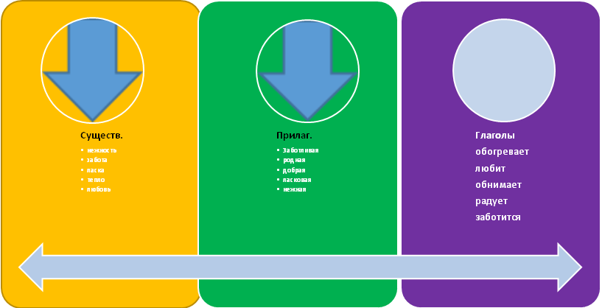  Модератор: - Скажите, а могут ли все эти слова относиться к одному человеку?(Да)  -Кто он? (Мама)  Действительно, все эти слова можно отнести только к одному человеку на свете-МАМЕ.  Итак, как вы уже догадались, сегодня, в преддверии Дня Матери речь пойдёт о самом главном, самом родном и самом любимом человеке для каждого из нас - о МАТЕРИ.  Тема сегодняшнего занятия – «Вся гордость мира - от Матерей»  А.М. Горький  Метод «Импульс - плакат»  Цель: создание условий для развития способности прогнозировать результат, формулировать и оценивать ожидаемый результата обучения  Задачи: Развитие рефлексивных умений;  - Развитие умения прогнозировать;  Развитие мотивации к учению  Необходимые материалы: лист с изображенным смайликом, разделенный на три части, в каждой части написана незаконченные фразы  Технология проведения: На листе с изображенным смайликом, разделенном на три части с незаконченными фразами в каждой необходимо написать продолжение. К написанным предложениям необходимо вернуться в конце семинара и отметить то, что сбылось и наоборот.  Модератор:  - Рассмотрите лист, разделенный на три части с изображенным смайликом, где в каждой части написана незаконченная фраза: «В данный момент меня больше всего интересует…»,  «По окончании занятия у меня будет чувство удовлетворения, если …»,  «Я хотел бы научиться.…»  Допишите продолжение.  К написанным предложениям вы вернетесь в конце семинара и отметите то, что сбылось и наоборот.  Модератор:  Эпиграфом могут стать слова М. Горького, продолжившие эту цитату:  «Без солнца не цветут цветы,  Без любви нет счастья,  Без женщины нет любви,  Без Матери нет ни поэта, ни героя».  О материнской любви, о всеобъемлющем материнском сердце ходят легенды, слагают стихи, поют гимны.  На свете нет ничего светлее и бескорыстнее любви к матери. Материнская любовь согревает, окрыляет, придает силы, поддерживает.  Главная суть женщины, определённая ей Богом - быть Матерью, продолжательницей рода, хранительницей очага.  И не случайно, одна из православных притч гласит, что отправляя ребёнка на Землю, Бог посылает вместе с ним ангела-Хранителя, имя которому - МАМА.  Так и повелось. Если этому слову хотят придать оттенок торжественной значимости, чего-то возвышенного, говорят МАТЕРЬ.  МАМА. МАМОЧКА. МАТЬ. МАТЕРЬ БОЖИЯ. МАТЕРЬ ЧЕЛОВЕЧЕСКАЯ…….  Звучит стихотворение С. Островского «Женщина с ребёнком на руках»  (читает учитель).  А что может быть священнее имени МАТЕРИ?!?  Все самые дорогие святыни озарены её именем потому, что с ним связана сама ЖИЗНЬ.  МАТЬ – ЛЮБОВЬ – ЖИЗНЬ - это одно слово.  Матери гордятся своими детьми любят и оберегают их, потому что для каждой матери дети - это её сердце ,её жизнь, её крылья.  Много испытаний выпадает на долю матерей. В тяжёлые военные годы и лихолетья матери благословляли своих детей на битвы ради спасения Родины.  МАТЬ – РОДИНА – РОДИНА – МАТЬ -это единый образ.  Звучит песня на стихи Т.Назаровой в исполнении С. Лазаревой «Мать - богомолица»  Модератор:  -А можно ли остаться верным сыном, став предателем Родины?  -Можно ли изменить Родине, не изменив Матери?  Пока нам трудно найти ответ на этот вопрос, но мы обязательно его найдём, обратившись к произведению М.Горького «Мать изменника» из Сказок об Италии.  Прослушивание записи теста М.Горького «Мать изменника» в исполнении Л. Гурченко и составление плана текста.  Метод «Разбор электронной почты»  Цель: выявление общей осведомленности по теме занятия, включение обучающихся в содержательное поле занятия  Необходимые материалы: лист с возможными названиями частей текста, причём названий больше, чем частей теста  Технология проведения: группа знакомится с материалами и соотносит название с частью теста. Лишние названия откладываются в сторону. Названия накладываются на соответствующее название на листе. Затем названия переворачивают на другую сторону и, если все определено верно, то получается формулировка темы занятия «Литературная мастерская / «Вся гордость / мира-/от МАТЕРЕЙ»/М.Горький.  Модератор:  - Рассмотрите лист с названиями частей текста и разберите «электронную почту» - названия: если название части отражает точно и кратко суть текста, то наложите его на номер части текста, лишнее отложите в сторону. Закрыв части названиями, переверните последние, если у вас получилось название темы занятия, – значит, работа выполнена правильно, т.е. общая осведомленность по теме занятия у вас хорошая.  Вариант плана текста:(появляется на интерактивной доске после выступления групп, у обучающихся-в тетради)  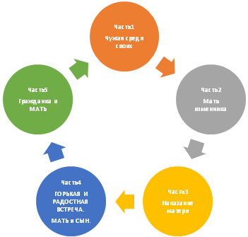  Работа по содержанию теста:  1 часть.  Задание группам:  1.Какие вопросы возникают у Вас после прочтения 1 части текста?  (Каждая группа задаёт только один вопрос, указывая, какая из групп будет на него отвечать. Вопросы не должны повторяться. Каждая группа может составить 3 вопроса, но задать только 1)  Примерные вопросы:  1гр.-Кто эта странная женщина, которую все знают, все отвергают, все презирают?  2гр.-Почему по своему родному городу она ходила только ночью?  3гр.-Почему она стала чужой в родном городе?  Модератор: Обратите внимание, что в 1 части-3 группы действующих лиц ..Кто они? (Враги-синий цвет, защитники города-зелёный цвет, МАТЬ- мона Марианна - коричневый цвет)  Сейчас каждая из групп отправит по 1 представителю к интерактивной доске,чтобы он выбрал цвет маркера которым будет работать группа.  После того, как Вы определились с цветом маркера, дайте характеристику каждой группы, использовав приём СИНКВЕЙНА  На интерактивной доске после выступления каждой группы появятся синквейны
  ВРАГИ | Защитники города | МАТЬ-мона МАРИАННА  Черная .немая
  Жестокие, сильные | голодные, уставшие и изнуренные | Мелькала, бродила ждала
  закованные в железо | Разговаривают напряженно,  прислушиваются | Одиноко шла куда-то,  люди обходили её как труп
  Убивают людей, разрушают город | Угрюмо двигались по городу,  Боялись зажигать огни | Чужая среди своих
  Разрушители и убийцы | СЫНЫ РОДИНЫ ,СОЛДАТЫ | Воплощение несчастий города
 | Проработка содержания  (работа в группах)  Обобщение и конкретизация результатов | Модератор (учитель) читает 4 часть текста, группы отвечают на вопросы.  Метод: «Ищем решение»  Цель: актуализация имеющихся по теме знаний  Задачи:  - Развитие умения анализировать;  - Совершенствование вербального языка;  Технология проведения: обучающимся предлагается обсудить проблемный вопрос, записываются все пути его решения, обсуждаются все варианты, выбирается оптимальный по мнению большинства .  Вопросы:  - О чем вы думали, слушая 4 часть текста? Что испытывали?  - Как мона Марианна пыталась пробудить в своем сыне чувство любви к Родине, к родному городу? (ответ найдите в тексте)  - Почему мать не смогла убедить сына остановиться и не сеять смерть? (Он был одержим славой, славой-любой ценой!!!)  - Мать сравнивает сына с молнией. Почему? Почему именно этими словами заканчивается их диалог? (Блеск славы убивает сердце, блеск молнии бесплоден, но также зловещ)  - Вернемся к плану текста. Какой принцип заложен в названии? (принцип антитезы)  Модератор:  Что это означает? (Антитеза-противопоставление) Используя материал таблицы, заполните последнюю строку. Дайте характеристику Сыну и Матери, используя только односоставные предложения. Таблица заполняется на интерактивной доске.
  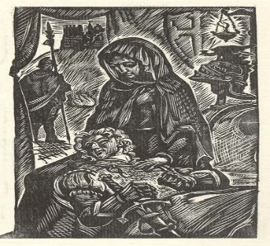ТИМУР. СЫН. Ночь. Тьма. Смерть. | ГОРОД = РОДИНА | МАРИАННА. МАТЬ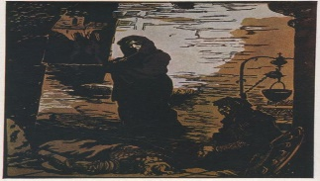  День. Солнце. Жизнь.
  Тимур в переводе с «татарского»-«ЖЕЛЕЗО».  В разных языках синонимы - Тамерлан, Дамир, Таймураз;  русские имена -Тимофей, Трифон  В православных святцах такого имени нет. | Кровоточащий,  Обречённый,  Истерзанный,  Умирающий | В православных святцах -производная от двух имён- МАРИЯ («горечь, печаль») и АННА («Благодать , красота).  Марианна - в переводе означает «плачущая красота, горькая благодать»)
  Терпимый, мягкий, ранимый - мальчик  Сильный, жесткий, властный - мужчина.  Мальчику Тамерлану ещё в детстве важно доказать своё превосходство и получить всеобщее признание любой ценой.  Натура, способная любить, но тщательно скрывает это. | Кровоточащий,  Обречённый,  Истерзанный,  Умирающий | Мягкая, добрая, любящая.  Имеет завидную силу воли и несгибаемый характер.
  Предводитель. Вожак.  Разрушает свой город и чужие жизни.  Служит смерти.  «Чёрный» герой.  Силен, красив, меток, жесток и безжалостен к врагам. Закрытое сердце. Тиран. Властитель | Чернеет как труп,  Звезды как погребальные свечи | Добрая. Любящая.Человек. Мать. Дарует жизнь. Побеждает смерть. Гордая.  Сильная. Властная
Действия матери
Слушаем 5 часть текста и записываем действия матери.

Модератор:
-Какое чувство вызвало произведение?
-Как вы думаете, как нужно прожить жизнь, чтобы остаться в памяти людей?
-Может ли сын, предав Родину, не предать матери?
-Зачем живёт человек?
-А как вы думаете, часто ли мы с вами огорчаем и расстраиваем наших матерей? А как часто мы просим у них прощения и говорим своим мамам добрые и нежные слова, дарим подарки?

Творческая работа в группах: Письмо и подарок матери.

Метод «Подари маме»
Цель: создание условий для развития способности формулировать и оценивать свои поступки.
Задачи: Развитие рефлексивных умений;
- Формирование позитивного настроения
Необходимые материалы: продожить начало предложения и подарить буклет
Технология проведения: Обучающимся предлагается написать письмо матери и сделать буклет, использовав материал из электронной папки на рабочем столе компьютера у каждой группы.
В папке на рабочем столе «Для буклета» собраны пословицы о маме, рисунки и фотографии,притчи, пожелания и др.материал
(у всех групп одинаковый, важно отобрать главное и сделать буклет)

Задание: каждый участник группы должен продолжить предложение, а затем предложения склеиваются по порядку и получается письмо матери. В это время капитаны команд создают буклеты.

Письмо матери.
Мама,……….,……………, здравствуй!!!!
Пишет тебе……… .
Хочется сказать тебе спасибо за ………… .
Я только сейчас понял(а), что……….. .
И сегодня, накануне праздника, я хочу попросить у тебя прощения за ……………..
Мамочка, я хочу пожелать тебе……..
Мамочка, ты-…………… .

Твой (я) сын(дочь)………………… .

Представление подарков групп.
Фаза 3 «Завершение образовательного мероприятия» | Этапы  - разминка (релаксация),  - подведение итогов (рефлексия, анализ и оценка урока), | Модератор предлагает:  -Давайте вернемся к нашему «Импульс - плакату» и вспомним, о чем мы думали, чего опасались и на что надеялись вначале занятия. Поделитесь своими впечатлениями
Фаза 3 «Завершение образовательного мероприятия» |  | Метод «Импульс - плакат»  Цель: создание условий для развития способности прогнозировать результат, формулировать и оценивать ожидаемый результата обучения  Технология проведения: на листе с изображенным смайликом, разделенном на три части с незаконченными фразами в каждой «В данный момент меня больше всего интересует…»,  «По окончании занятия у меня будет чувство удовлетворения, если …»,  «Я хотел бы научиться…»  Анализируют то, что они выбрали на начало занятия и комментируют: что сбылось, а что осталось желаемым или неприятным, какие моменты вызвали удовлетворение, что получилось, а что нет и т.д.
Фаза 3 «Завершение образовательного мероприятия» |  | Метод «Подари нам солнышко»  Цель: создание условий для развития способности формулировать и оценивать ожидаемый результата обучения  Задачи:  - Развитие рефлексивных умений;  - Формирование позитивное настроения  Необходимые материалы:  на доске нарисовано солнышко без лучей, на каждом столе у групп есть полоски-индикаторы желтого и голубого цветов.  Желтый - мне очень понравилось, Голубой - я часто испытывал трудности    Технология проведения: Обучающимся предлагается выбрать одну из полосок, приклеить её к изображению солнышка, выразив своё отношение к занятию .  Модератор предлагает:    - Мы прошли сегодня с вами очень интересный, но сложный путь по страницам бессмертного произведения М.Горького, узнали много нового. Что-то вы сможете использовать в своей жизни, что-то возьмете на заметку и когда-нибудь, возможно, попробуете в своей практике, а может быть, решите, что для вас данная информация неинтересна и неполезна. Мне тоже было интересно с вами работать. Подарите солнышку лучи и выразите своё отношение к занятию и впечатление от него.  - Спасибо за работу и внимание. Надеюсь, что информация была вам полезна и интересна.

